



**Handleiding**

Versie 01.00

8/20/2019

VO GID Pilootgroep

Vlaamse overheid

8/20/2019

Inhoud

1. Over dit document 1

2. Instructie Pilootgroep 2

2.1. Hoe kan je lid worden van de VO GID Pilootgroep? 2

3. Veelgestelde vragen 4

3.1. Rapportering rond pilootgroep 4

3.2. Worden updates getest voordat ze naar de pilootgroep uitgerold worden? 4

4. Documenteigenschappen 5

# Over dit document

Dit document legt uit hoe je lid kan worden van de VO GID Pilootgroep.

# Instructie Pilootgroep

## Hoe kan je lid worden van de VO GID Pilootgroep?

* Open het pakket “VO Piloot Groep” in Software Center.
* Klik op installeren.
* Een pop-up venster met de uitnodiging opent zich.
* Klik op ‘JA, ik wil pilootgebruiker zijn met deze machine’.

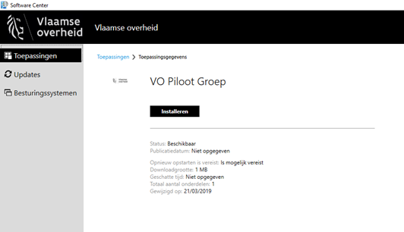

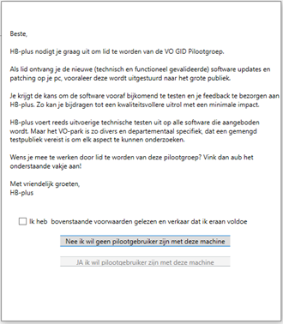

Om je opnieuw uit te schrijven volg je dezelfde stappen, maar klik je op ‘Nee, ik wil geen pilootgebruiker zijn met deze machine’.

# Veelgestelde vragen

## Rapportering rond pilootgroep

Momenteel is er nog geen rapportering beschikbaar, maar deze zal in de toekomst aanwezig zijn in datawarehouse.

## Worden updates getest voordat ze naar de pilootgroep uitgerold worden?

Alle updates worden eerst functioneel uitvoerig getest door onze technische teams.

# Documenteigenschappen

###### Wijzigingshistoriek

|  |  |  |  |
| --- | --- | --- | --- |
| **Versie** | **Datum** | **Auteur** | **Opmerkingen** |
| 01.00 | 20/08/2019 |  | Initiële versie |
| 01.01 | 20/08/2019 | Joelle Boon | Redactie |
|  |  |  |  |